АДМИНИСТРАЦИЯ ЛЕНИНГРАДСКОЙ ОБЛАСТИ
КОМИТЕТ ПО СОХРАНЕНИЮ КУЛЬТУРНОГО НАСЛЕДИЯ ЛЕНИНГРАДСКОЙ ОБЛАСТИ

ПРИКАЗ

«___»____________2021 г. №__________________
г. Санкт-Петербург

Об установлении предмета охраны объекта культурного наследия
федерального значения «Духовное училище», по адресу:
Ленинградская область, Тихвинский муниципальный район,
город Тихвин, ул. Красноармейская, д. 17

В соответствии со статьями 9.1, 20, 33, 47,3 Федерального закона от 25 июня 2002 года № 73-ФЗ «Об объектах культурного наследия (памятниках истории и культуры) народов Российской Федерации», ст. 4 областного закона от 25 декабря 2015 года № 140-оз «О государственной охране, сохранении, использовании и популяризации объектов культурного наследия (памятников истории и культуры) народов Российской Федерации, расположенных на территории Ленинградской области», п. 2.1.1. Положения о комитете по сохранению культурного наследия Ленинградской области, утвержденного постановлением Правительства Ленинградской области от 24 декабря 2020 года № 850, приказываю:
1. Установить предмет охраны объекта культурного наследия федерального значения «Духовное училище», расположенного по адресу: Ленинградская область, Тихвинский муниципальный район, город Тихвин, ул. Красноармейская, д. 17, поставленного на государственную охрану Приказом Министерства культуры РФ от 17 июня 2016 г. № 1353, согласно приложению к настоящему приказу.
2. Отделу по осуществлению полномочий Российской Федерации в сфере объектов культурного наследия комитета по сохранению культурного наследия Ленинградской области обеспечить внесение соответствующих сведений в Единый государственный реестр объектов культурного наследия (памятников истории и культуры) народов Российской Федерации.
3. Сектору осуществления надзора за состоянием, содержанием, сохранением и использования и популяризацией объектов культурного наследия комитета по сохранению культурного наследия Ленинградской области обеспечить размещение настоящего приказа на сайте комитета по сохранению культурного наследия Ленинградской области в информационно-телекоммуникационной сети «Интернет».
4. Настоящий приказ вступает в силу со дня его официального опубликования.
5. Контроль за исполнением настоящего приказа оставляю за собой.

Заместитель Председателя Правительства
Ленинградской области - председатель
комитета по сохранению культурного наследия В.О. Цой

Приложение к приказу комитета
по сохранению культурного наследия
Ленинградской области

от «__»_____________2021 г. №__________

Предмет охраны
объекта культурного наследия федерального значения
«Духовное училище», по адресу: Ленинградская область,
Тихвинский муниципальный район, город Тихвин,
ул. Красноармейская, д. 17

№  п/п | Виды предмета охраны | Предмет охраны | Фотофиксация
1 | 2 | 3 | 4
1 | Объемно-пространственное решение: | местоположение к юго-востоку от юго-восточной части южной линии внешнего каре монастыря;  историческая конфигурация в плане и габариты: здание трехэтажное, с двумя прямоугольными симметрично расположенным по флангам здания ризалитами, соединяющихся центральной частью. В центральной части западного фасада расположено квадратное в плане одноэтажное крыльцо, образующее балкон-террасу в уровне второго этажа. В центре восточного фасада расположен пятигранный эркерообразный выступ лестничного объема на всю высоту здания;  крыша: габариты, конфигурация (вальмовая), материал окрытия (металл) | 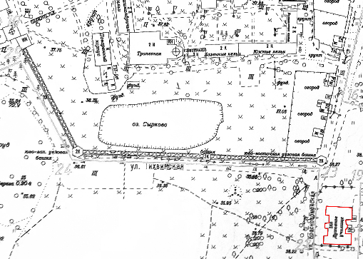  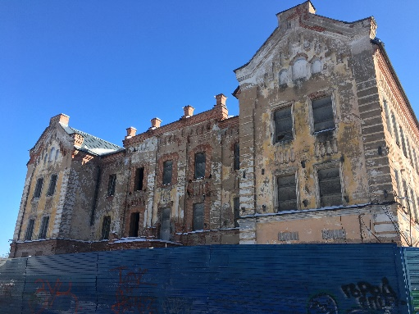  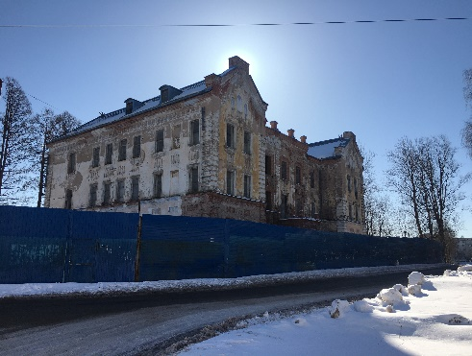
2 | Конструктивная система: | исторические наружные и внутренние капитальные стены – местоположение, материал (кирпич);  парадная лестница*: местоположение (в центральной части здания), исторические габариты, тип (двухмаршевая);  *частично утрачена  местоположение, габариты, конфигурация (с лучковым завершением) проема парадной лестницы;  арки в помещении 1-го этажа в южной части здания: местоположение, габариты, конфигурация (с лучковым завершением) | 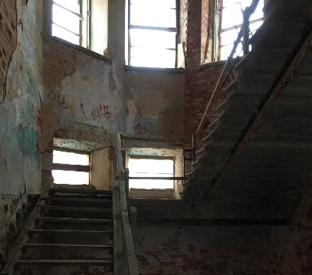  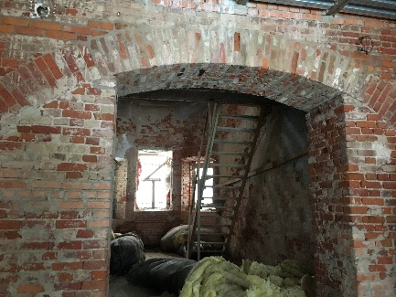  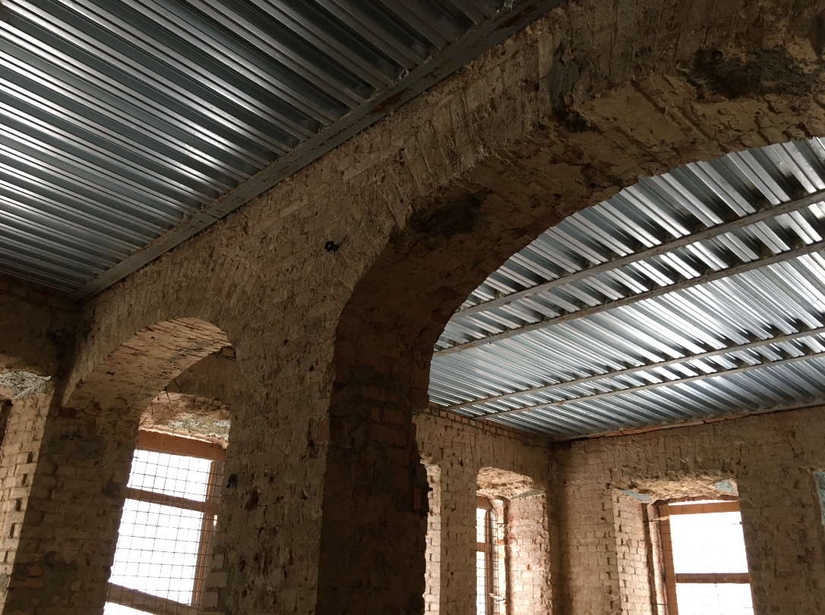
3 | Объемно-планировочное решение: | историческое планировочное решение в габаритах капитальных стен | 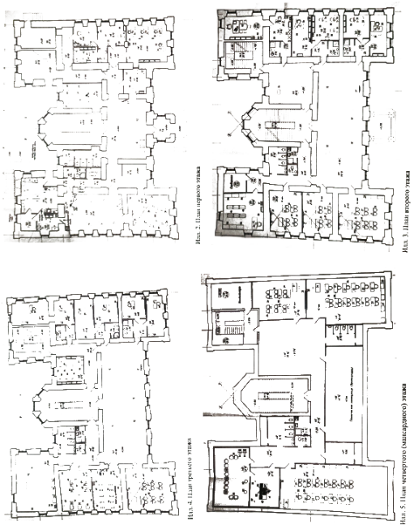
4 | Архитектурно-художественное решение: | материал и характер отделки цоколя (облицовка известняком);  материал, характер отделки фасадов (гладкая штукатурка);  оформление углов здания рустованными лопатками;  оформление центральной части западного фасада рустованными лопатками;  историческое местоположение, габариты, конфигурация оконных и дверных проемов (с лучковым завершением; дверной проем крыльца – прямоугольной конфигурации);  оконные заполнения*: исторический рисунок расстекловки (шестичастный), материал (дерево);  *утрачены  оформление оконных проемов профилированными наличниками;  прямоугольные ниши в подоконных простенках в уровне 1-го этажа;  вставки поясов-поребриков в простенках над оконными проемами 1-го этажа;  профилированный подоконный карниз в уровне 2-го этажа;  оформление простенков над оконными проемами 2-го этажа декоративными прямоугольными узкими нишами (по 4 под каждым проемом);  ниши с полуциркульным завершением в тимпанах фронтонов щипцов;  профилированный венчающий карниз со ступенчатым поясом;  фигурные щипцы, увенчивающие ризалиты на западном фасаде: местоположение, габариты (отметки высоты), оформление (профилированные тяги);  аттиковая стенка с 4-мя прямоугольными тумбами: местоположение (в центральной части западного фасада), габариты, конфигурация (прямоугольная);  оформление крыльца на западном фасаде здания рустованными лопатками, профилированным карнизом;  тумбы ограждения над крыльцом, формирующие балкон-террасу: местоположение, габариты, конфигурация (прямоугольные) | 